ALGORİTMA VE PROGLAMLAMA PROJE ÖDEVİ

MERYEM NUR CEYLAN, ÖĞRENCİ NO:20360859047

SELİN RÜMEYSA KAYA, ÖĞRENCİ NO:20360859025

Proje Adı: MSÖ proje ödevi

Projenin Amacı: Yapılan projenin amacı kullanıcının girdiği metinin dilinin ingilizce mi almanca mı olduğunu anlamaktır.

Const ile frekansı sabitleyerek değiştirilemez hale getirdik.

const float calculated_frequencies_bi[10];

const float calculated_frequencies_tri[10];

Void calculate_frequencies_bi fonksiyonu ile de bellekte bigramlar matrisi için 1024 satır ve 3 sütunluk yer aldık.

Girilen input içinde kaç tane bigram olduğunu değişkene kaydediyoruz ve input içindeki bigramları for dögüsü sayesinde buluyoruz. Bulduğumuz bigramları bigramlar matrisine kaydediyoruz,toplam bigram sayısını bir arttırıyoruz.Bir arttırma sebebimiz ise bulmak istediğimiz bigram sayılarının birer birer artmasıdır.

Bu bellekte yer tutmayı da char **input_str_bigrams = malloc(x* sizeof(char *)); ile yaptık.(satır tanımladık)

input_str_bigrams[i] = malloc(y * sizeof(char)); (sütun tanımladık)

strcmp ile bize verilen bigram ile input’un içindeki bigram aynı mı diye karşılaştırdık.

66.satırda paydada float kullanmamızın nedeni integer bir ifadeyi float’a dönüştürüp bigram_frequency ifadesinin küsüratlı çıkmasını sağlamaktır.

void filter_str(char str[]) ile input’un düzeltilmiş halini konsola yazdıran fonksiyonu çağırdık.

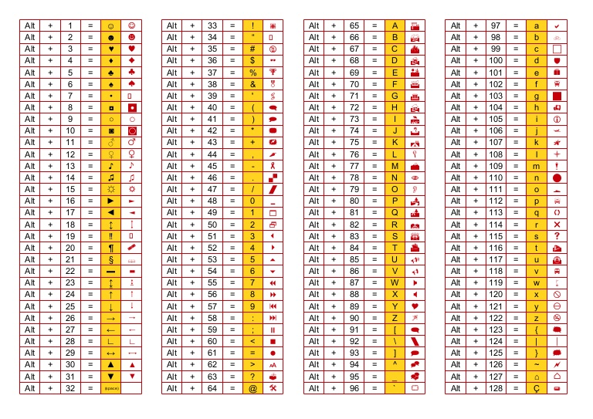

İnput’un temizlenmesinde alfabedeki harfler dışında yabancı karakter yazdırmaması için ascii tablosundaki sayısal değerlerden yararlandık.

Bigram frekansı= bulmak istediğimiz bigram/inputtaki toplam bigram

Trigram frekansı=bulmak istediğimiz trigram/inputtaki toplam trigram

Bigramlar için yaptımız bellekte yer tutma işlemlerini trigramlar için de yaptık. Bigramlar için 3 trigramlar için 4 sütun kullanmamızın nedeni sonlandırıcı karakterin de kullanılmasıdır(\0).

Yorum satırlarında da belirli noktalarda yapılan işlemleri açıkladık.

void calculate_distances(const float distances [2][20]) ile hesaplamamız gereken fonksiyon mesafelerini for ve while döngüleriyle çeşitli şekillerde hesaplamaya çalıştık fakat zamandan sıkıntısından kaynaklı net bir çözüm getiremedik.

void detect_lang() fonksiyonuyla da ikisi birbiri ile bağlantılı olduğu için metnin dilini yazdıramadık.

Bu ödev sonucunda fonksiyon içinde fonksiyon olamayacağını, fonksiyonları main üzerine kodlamamız gerektiğini,değişkenin bellekte yer açılıp kodlandığını, bigramların ve trigramlarının farkını öğrendik.

https://github.com/meryemnurceylan/proje_odevi_mso.git

https://github.com/SelinRumeysaKaya/PROJE-_ODEVI_-MSO-.git